PF 2021
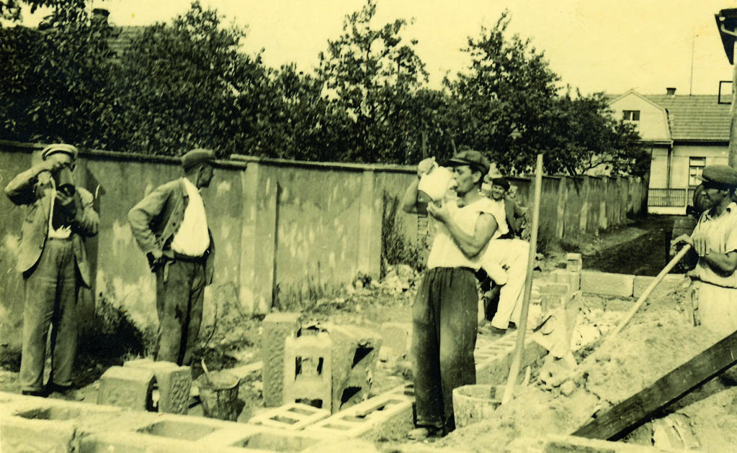
Když se ruka piva chopí, tak se dílo podaří…
Spolu se sokoly pří stavbě vinořské sokolovny
Vám přejeme zdravý a úspěšný rok 2021

TJ Sokol Vinoř

